Отчет по 3 этапу индивидуального проекта

Шубина София Антоновна

Содержание

# 1 Выполнение

Список достижений.

(рис. 1,2).

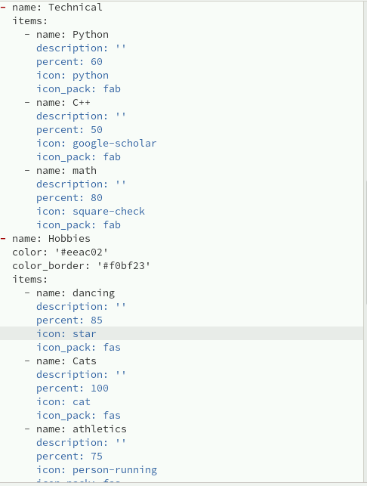

Рис. 1: Написание достижений

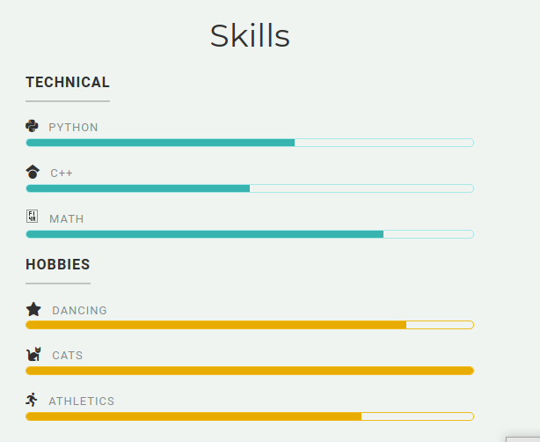

Рис. 2: Список достижений

Добавить информацию о навыках (Skills). (рис. 3,4).

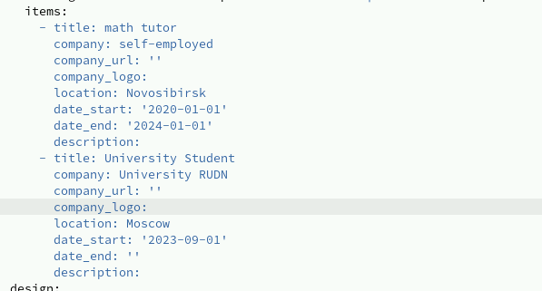

Рис. 3: Написание навыков

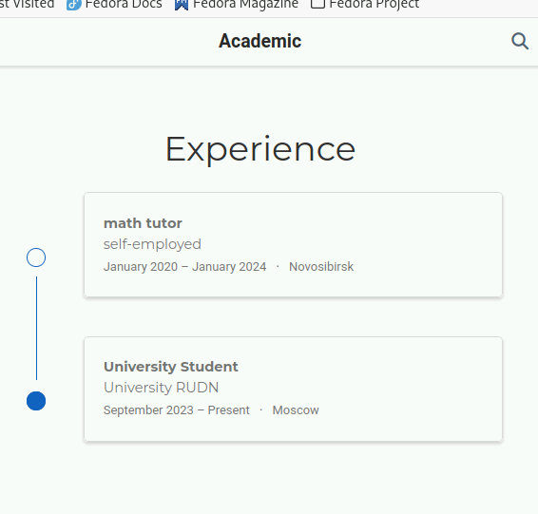

Рис. 4: Список навыков

Добавить информацию об опыте (Experience). (рис. 5,6).

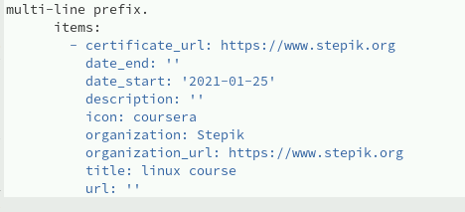

Рис. 5: Написание опыта

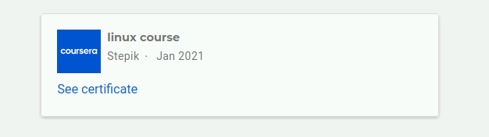

Рис. 6: Список опыта

Сделать пост по прошедшей неделе. (рис. 7,8).

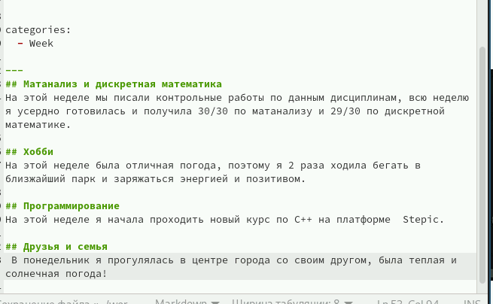

Рис. 7: Написание поста

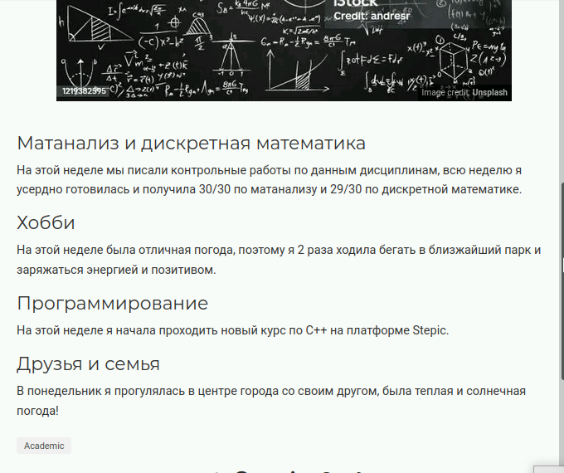

Рис. 8: Пост по прошедшей неделе

Добавить пост на тему по выбору: Легковесные языки разметки. (рис. 9,10).

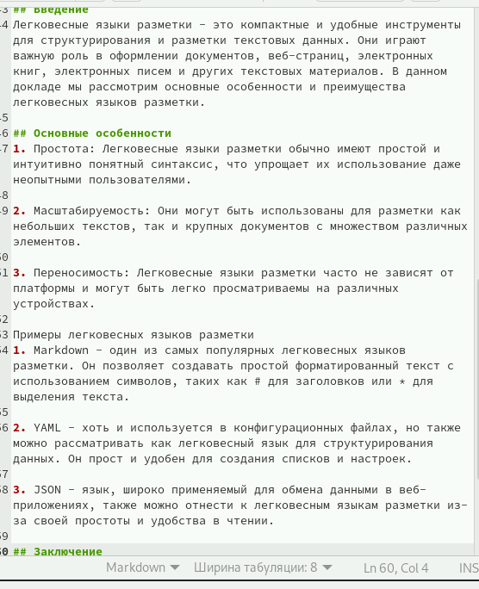

Рис. 9: Написание поста по выбору

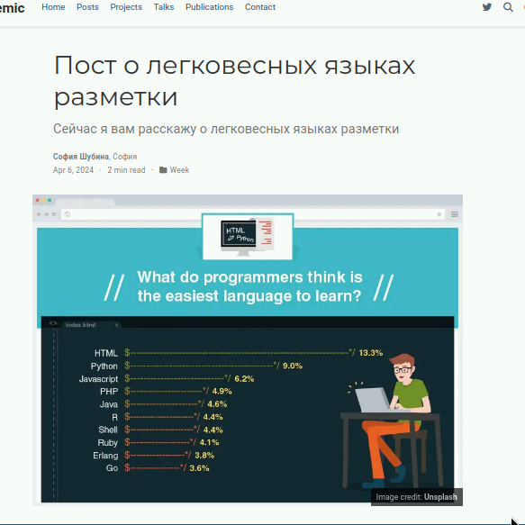

Рис. 10: Пост по выбору

# 2 Выводы

Я выполнила все требуемые заданияБ=, научилась добавлять новую информацию и менять иконки.

# Список литературы